

Škola: | Gymnázium Václava Hlavatého, Louny, Poděbradova 661, příspěvková organizace
Číslo projektu: | CZ.1.07/1.5.00/34.0616
Název projektu: | Inovace výuky
Číslo a název šablony klíčové aktivity: | EU-8 - Inovace a zkvalitnění výuky směřující k rozvoji matematické gramotnosti žáků středních škol
Tematická oblast: | Volitelný předmět matematika (matematický seminář)

EU-8-41 – LIMITA FUNKCE – VIII (nevlastní limita funkce ve vlastním bodě)

Anotace | Nevlastní limita funkce ve vlastním bodě.
Autor | PaedDr. Milan Rieger
Jazyk | Čeština
Očekávaný výstup | Žák pochopí graf funkce jako důležitý prostředek pochopení a upevnění představy o limitě, porozumí definici nevlastní limity funkce. Žák umí určit nevlastní limity funkcí ve vlastním bodě u elementárních funkcí.
Klíčová slova | Nevlastní limita funkce, definice limity, důkaz věty.
Druh učebního materiálu | Pracovní list / Testy
Druh interaktivity | Aktivita / Výklad / Test / Kombinace
Cílová skupina | Žák
Stupeň a typ vzdělávání | Střední vzdělávání
Typická věková skupina | 17 – 19 let
Datum vytvoření | 30. 10. 2012

 MOTIVACE DEFINICE NEVLASTNÍ LIMITY FUNKCE VE VLASTNÍM BODĚ
K čemu se blíží hodnoty funkce f(x), když se x blíží k číslu 0 (z obou stran)?
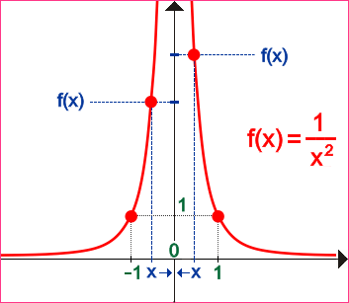

$$\underset{x→0}{\text{lim}}\frac{1}{x^{2}}=?$$

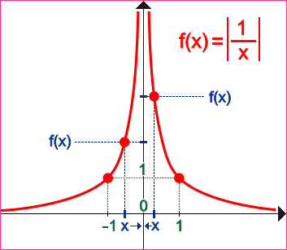

$$\underset{x→0}{\text{lim}}\left|\frac{1}{x}\right|=?$$

 MOTIVAČNÍ ÚLOHY 1
Zvolíme konstantu K = 2.
Dovedete řešit rovnici $\left|\frac{1}{x}\right|=2$? Co když bude K = 3 (4, 5, 6, …)? Podívejte se na následující obrázky.
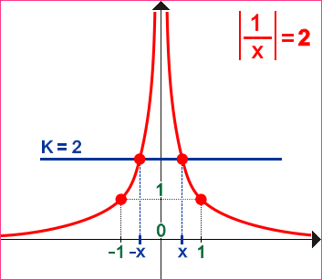
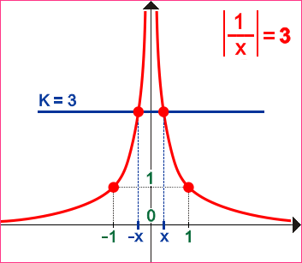
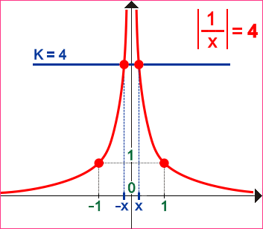

 ŘEŠENÍ MOTIVAČNÍCH ÚLOH 1
Rovnice $\left|\frac{1}{x}\right|=2$ má řešení $x=\frac{1}{2}$nebo $x=−\frac{1}{2}$.
Je-li tedy $x=\frac{1}{2}$nebo $x=−\frac{1}{2}$, je $f(x)=\left|\frac{1}{x}\right|=2=K$.
Pro hodnoty K = 3, 4, 5, 6, … řešte podle uvedeného vzoru zpaměti.
 ZOBECNĚNÍ ŘEŠENÍ MOTIVAČNÍCH ÚLOH 1
Zvolme libovolné K > 0. Řešte rovnici $\left|\frac{1}{x}\right|=K$.
Rovnici $\left|\frac{1}{x}\right|=K$můžeme zapsat takto $\frac{1}{\left|x\right|}=K$$\left[∀a,b∈R;\left|\frac{a}{b}\right|=\frac{\left|a\right|}{\left|b\right|}\right]$, tedy $1=K⋅\left|x\right|$.
Předpokládejme x > 0 ⇒ ⎪x⎪ = x ⇒ 1 = K ⋅ x ⇒ $x=\frac{1}{K}$.
Předpokládejme x < 0 ⇒ ⎪x⎪ = – x ⇒ 1 = K ⋅ ( – x ) ⇒ $x=−\frac{1}{K}$.
Pro libovolné K > 0 má rovnice $\left|\frac{1}{x}\right|=K$vždy dva kořeny $x=\frac{1}{K}$ nebo $x=−\frac{1}{K}$.
 MOTIVAČNÍ ÚLOHY 2
Předpokládejme, že K je libovolné kladné reálné číslo.
Pro která x platí $\left|\frac{1}{x}\right|>2?\left(\left|\frac{1}{x}\right|>3;\left|\frac{1}{x}\right|>4;\left|\frac{1}{x}\right|>K\right)$. Podívejte se na následující obrázky.
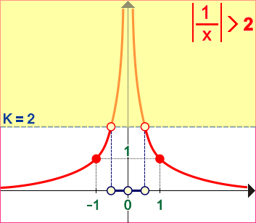
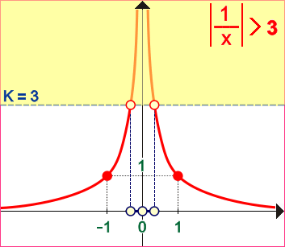
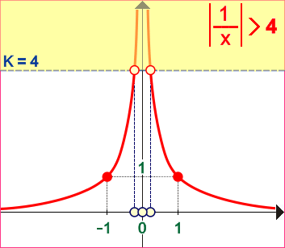

 ŘEŠENÍ MOTIVAČNÍCH ÚLOH 2
Definičním oborem nerovnice $\left|\frac{1}{x}\right|>2$ je množina všech reálných čísel kromě nuly, D = R - { 0 }.
Nerovnici můžeme přepsat do tvaru $\frac{1}{\left|x\right|}>2$, tedy $1>2⋅\left|x\right|$.
Předpokládejme x > 0 ⇒ ⎪x⎪ = x ⇒ 1 > 2 ⋅ x ⇒ $x<\frac{1}{2}$.
Předpokládejme x < 0 ⇒ ⎪x⎪ = – x ⇒ 1 > 2 ⋅ ( – x ) ⇒ $x>−\frac{1}{2}$.
Řešením nerovnice jsou reálná čísla $x∈\left(−\frac{1}{2};0\right)∪\left(0;\frac{1}{2}\right)$. Pokud označíme $δ=\frac{1}{2}$, můžeme řešení nerovnice zapsat takto: $x∈\left(−δ;0\right)∪\left(0;δ\right)$. Jedná se o prstencové δ- okolí bodu 0.
Pro hodnoty K = 3, 4 řešte podle uvedeného vzoru.

 ZOBECNĚNÍ ŘEŠENÍ MOTIVAČNÍCH ÚLOH 2
Zvolme libovolné K > 0. Řešte nerovnici $\left|\frac{1}{x}\right|>K$.
Nerovnici $\left|\frac{1}{x}\right|>K$můžeme zapsat takto $\frac{1}{\left|x\right|}>K$, tedy $1>K⋅\left|x\right|$.
Předpokládejme x > 0 ⇒ ⎪x⎪ = x ⇒ 1 > K ⋅ x ⇒ $x<\frac{1}{K}$.
Předpokládejme x < 0 ⇒ ⎪x⎪ = – x ⇒ 1 > K ⋅ ( – x ) ⇒ $x>−\frac{1}{K}$.
Pro libovolné K > 0 má nerovnice $\left|\frac{1}{x}\right|>K$řešení $x∈\left(−\frac{1}{K};0\right)∪\left(0;\frac{1}{K}\right)$. Položíme-li $δ=\frac{1}{K}$, jsou řešením nerovnice všechna reálná čísla $x∈\left(−δ;0\right)∪\left(0;δ\right)$.

 MOTIVAČNÍ ÚLOHA 3
Je dáno libovolné kladné reálné číslo K a funkce $f(x)=\left|\frac{1}{x}\right|$. Určete všechna reálná čísla x, pro která platí f(x) > K $\left(\left|\frac{1}{x}\right|>K\right)$. Pokuste se najít řešení na obrázku, řešení zapište.
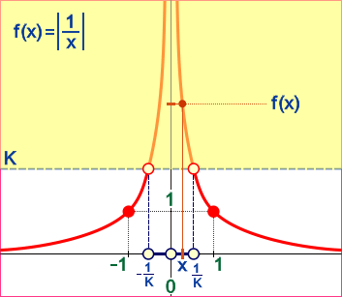

Položíme $δ=\frac{1}{K}$.
Ke každému K > 0 existuje δ > 0 tak, že pro libovolné reálné číslo x platí.
Jestliže x ∈ (− δ; 0) ∪ (0; δ), potom f(x) > K.
Symbolicky:
$$∀K>0;∃δ>0;∀x∈R;x∈(−δ;0)∪(0;δ)⇒f(x)>K$$
 DEFINICE NEVLASTNÍ LIMITY FUNKCE VE VLASTNÍM BODĚ
Funkce f(x) má v bodě a limitu + ∞ právě tehdy, když k libovolnému kladnému reálnému číslu K existuje kladné reálné číslo δ tak, že pro libovolné reálné číslo ležící v prstencovém délta okolí bodu a je hodnota funkce f(x) větší než K.
Symbolicky:
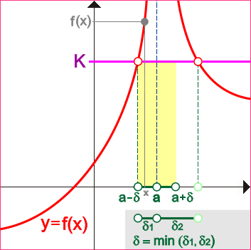
$$\begin{aligned}\underset{x→a}{\text{lim}}f(x)\text{=+}∞⇔ \\ ⇔\left[∀K>0;∃δ>0;∀x∈R;x∈(a−δ;a)∪(a;a+δ)⇒f(x)>K\right]\end{aligned}$$

Vzhledem k sudosti funkcí $f(x)=\frac{1}{x^{2}}$ a $f(x)=\left|\frac{1}{x}\right|$ je určení kladného čísla δ jednoduché (δ vychází stejné vlevo i vpravo od nuly). U funkce $f(x)=\left|\frac{1}{x}\right|$ to bylo ukázané v předešlých úlohách. Pokuste se totéž vyřešit v případě funkce $f(x)=\frac{1}{x^{2}}$.

SKRYTÉ ŘEŠENÍ
$\frac{1}{x^{2}}>K⇒1>K⋅x^{2}⇒\frac{1}{K}>x^{2}⇒\sqrt{\frac{1}{K}}>\left|x\right|⇒\frac{\sqrt{K}}{K}>\left|x\right|⇒x∈\left(−\frac{\sqrt{K}}{K};0\right)∪\left(0;\frac{\sqrt{K}}{K}\right)$
$$δ=\frac{\sqrt{K}}{K}$$

V některých případech (jako na předešlém obrázku) vyjde „délta“ jiné vlevo i vpravo. Potom se z těchto dvou čísel δ₁, δ₂ vybere číslo menší (minimální) a prohlásí se za délta. Zapisujeme takto:
δ = min (δ₁; δ₂)

VĚTA 1 (souvislost oboustranné limity a limit jednostranných)
$$\underset{x→a}{\text{lim}}f(x)\text{=+}∞⇔\underset{x→a^{+}}{\text{lim}}f(x)\text{=+}∞∧\underset{x→a^{−}}{\text{lim}}f(x)\text{=+}∞$$
Důkaz:
a) ⇒
Jestliže platí $\underset{x→a}{\text{lim}}f(x)\text{=+}∞$, potom podle definice platí:
∀ K > 0; ∃ δ > 0; ∀ x ∈ R; x ∈ (a − δ; a) ∪ (a; a + δ) ⇒ f(x) > K. To však znamená, že musí současně platit
[ ∀ K > 0; ∃ δ > 0; ∀ x ∈ R; x ∈ (a; a + δ) ⇒ f(x) > K ] ⇒ $\underset{x→a^{+}}{\text{lim}}f(x)\text{=+}∞$
[ ∀ K > 0; ∃ δ > 0; ∀ x ∈ R; x ∈ (a − δ; a) ⇒ f(x) > K ] ⇒ $\underset{x→a^{−}}{\text{lim}}f(x)\text{=+}∞$
b) ⇐
Zvolíme libovolné reálné K > 0.
Jestliže $\underset{x→a^{+}}{\text{lim}}f(x)\text{=+}∞$, potom podle definice platí:
ke zvolenému K existuje δ₁ > 0; ∀ x ∈ R; x ∈ (a; a + δ₁) ⇒ f(x) > K.
Jestliže $\underset{x→a^{−}}{\text{lim}}f(x)\text{=+}∞$, potom podle definice platí:
ke zvolenému K existuje δ₂ > 0; ∀ x ∈ R; x ∈ (a − δ₂; a) ⇒ f(x) > K.
Zvolíme δ = min (δ₁; δ₂).
Tedy k libovolně zvolenému K existuje δ > 0; ∀ x ∈ R; x ∈ (a − δ; a) ∪ (a; a + δ) ⇒ f(x) > K.
Podle definice tedy musí být $\underset{x→a}{\text{lim}}f(x)\text{=+}∞$.
UŽITÍ VĚTY 1
(při určování oboustranné limity vyšetříme nejříve limity jednostranné a podle výsledku učiníme závěr)
Obrázky komentujte a vyjádřete se k existenci (neexistenci) dané limity. Svá tvrzení zdůvodněte.

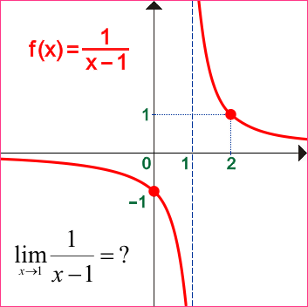
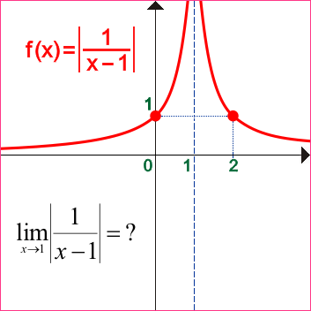

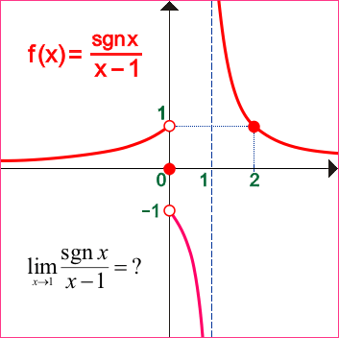
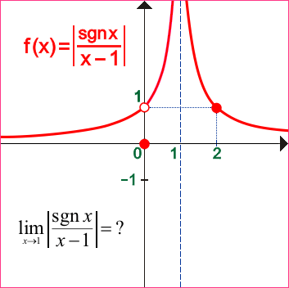

 ÚLOHY K PROCVIČENÍ
Načrtněte grafy lineárních lomených funkcí, potom vypočítejte zadané limity:
p1) $f(x)=\frac{3x+2}{x−2}$
$\underset{x→2^{+}}{\text{lim}}\frac{3x+2}{x−2}=?$ $\underset{x→2^{−}}{\text{lim}}\frac{3x+2}{x−2}=?$ $\underset{x→2}{\text{lim}}\frac{3x+2}{x−2}=?$ $\underset{x→2}{\text{lim}}\left|\frac{3x+2}{x−2}\right|=?$
p2) $f(x)=\frac{−x−2}{x+1}$
$\underset{x→−1^{+}}{\text{lim}}\frac{−x−2}{x+1}=?$ $\underset{x→−1^{−}}{\text{lim}}\frac{−x−2}{x+1}=?$$\underset{x→−1}{\text{lim}}\frac{−x−2}{x+1}=?$$\underset{x→−1}{\text{lim}}\left|\frac{−x−2}{x+1}\right|=?$
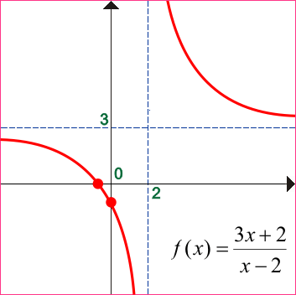
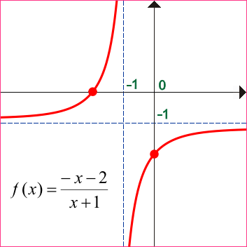

SKRYTÉ GRAFY FUNKCÍ

AUTOTEST
- Nakreslete graf funkce$f(x)=\frac{x−1}{x−2}$, potom vypočítejte limity:
a) $\underset{x→2^{+}}{\text{lim}}\frac{x−1}{x−2}=$ b) $\underset{x→2^{−}}{\text{lim}}\frac{x−1}{x−2}=$ c) $\underset{x→2}{\text{lim}}\frac{x−1}{x−2}=$ d) $\underset{x→2}{\text{lim}}\left|\frac{x−1}{x−2}\right|=$
- Nakreslete graf funkce$f(x)=\frac{1}{{\left(x−1\right)}^{2}}$, potom vypočítejte limity:
a) $\underset{x→1^{+}}{\text{lim}}\frac{1}{{\left(x−1\right)}^{2}}=$ b) $\underset{x→1^{−}}{\text{lim}}\frac{1}{{\left(x−1\right)}^{2}}=$
c) $\underset{x→1}{\text{lim}}\frac{1}{{\left(x−1\right)}^{2}}=$ d) $\underset{x→1}{\text{lim}}\left|\frac{1}{{\left(x−1\right)}^{2}}\right|=$
- Vypočítejte limity:
a) $\underset{x→3^{+}}{\text{lim}}\frac{\text{10}}{{\left(3−x\right)}^{3}}=$ b) $\underset{x→3^{−}}{\text{lim}}\frac{\text{10}}{{\left(3−x\right)}^{3}}=$
c) $\underset{x→3}{\text{lim}}\frac{\text{10}}{{\left(3−x\right)}^{3}}=$ d) $\underset{x→3}{\text{lim}}\left|\frac{\text{10}}{{\left(3−x\right)}^{3}}\right|=$
- Vypočítejte následující limitu, nejdříve vhodně upravte kvadratické trojčleny:
$$\underset{x→2}{\text{lim}}\frac{x^{2}+3x+7}{x^{2}−4x+4}=$$

AUTOTEST − KONTROLA
- Limity jsou zřejmé z grafů funkcí.
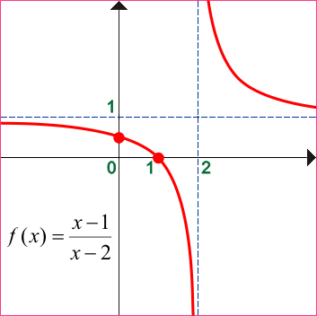
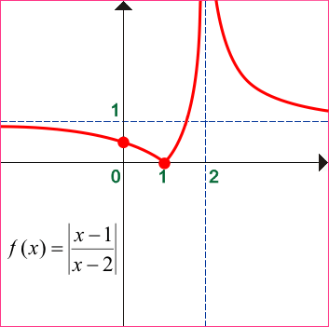

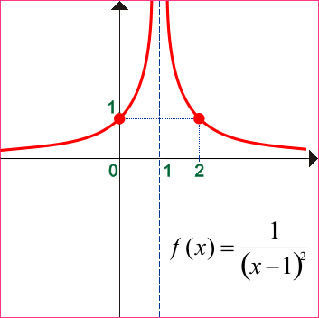
- Limity jsou zřejmé z grafu funkce.

- a) $\underset{x→3^{+}}{\text{lim}}\frac{\text{10}}{{\left(3−x\right)}^{3}}=−∞$ b) $\underset{x→3^{−}}{\text{lim}}\frac{\text{10}}{{\left(3−x\right)}^{3}}\text{=+}∞$
c) $\underset{x→3}{\text{lim}}\frac{\text{10}}{{\left(3−x\right)}^{3}}\text{neexistuje}$ d) $\underset{x→3}{\text{lim}}\left|\frac{\text{10}}{{\left(3−x\right)}^{3}}\right|\text{=+}∞$
- $$\underset{x→2}{\text{lim}}\frac{x^{2}+3x+7}{x^{2}−4x+4}=\underset{x→2}{\text{lim}}\frac{{\left(x+\frac{3}{2}\right)}^{2}−\frac{9}{4}+7}{{\left(x−2\right)}^{2}}=\underset{x→2}{\text{lim}}\frac{{\left(x+\frac{3}{2}\right)}^{2}+\frac{\text{19}}{4}}{{\left(x−2\right)}^{2}}\text{=+}∞$$

SAMOSTATNÁ PRÁCE ŽÁKA
 DEFINICE NEVLASTNÍ LIMITY FUNKCE VE VLASTNÍM BODĚ
Funkce f(x) má v bodě a limitu − ∞ právě tehdy, když k libovolnému zápornému reálnému číslu K existuje kladné reálné číslo δ tak, že pro libovolné reálné číslo ležící v prstencovém délta okolí bodu a je hodnota funkce f(x) menší než K.
Symbolicky:
$$\begin{aligned}\underset{x→a}{\text{lim}}f(x)=−∞⇔ \\ ⇔\left[∀K<0;∃δ>0;∀x∈R;x∈(a−δ;a)∪(a;a+δ)⇒f(x)<K\right]\end{aligned}$$

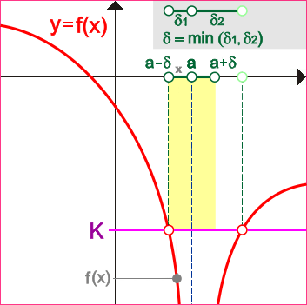

VĚTA 2 (souvislost oboustranné limity a limit jednostranných)
$$\underset{x→a}{\text{lim}}f(x)=−∞⇔\underset{x→a^{+}}{\text{lim}}f(x)=−∞∧\underset{x→a^{−}}{\text{lim}}f(x)=−∞$$

Autorem materiálu a všech jeho částí, není-li uvedeno jinak, je Milan Rieger.

